一、

首先软件实现画点函数

二、

将图像区的部分地址分配给光标，用于光标坐标的写入

光标坐标的数据利用一个周期的HWDATA传递，其中0-6位为x坐标，7-11位为y坐标

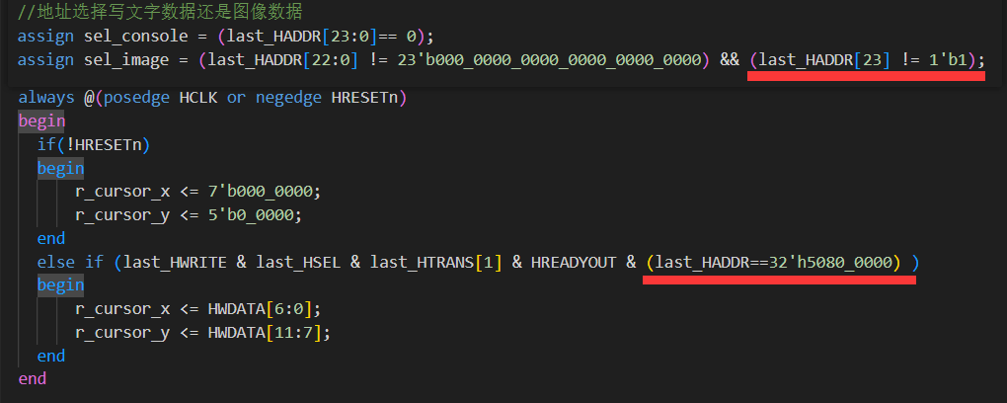

并在vga_console模块里，将对应地址的数据写入cur_next寄存器，即可控制字符写入的坐标，同时考虑字符串的显示，保留cur_next原本的逻辑

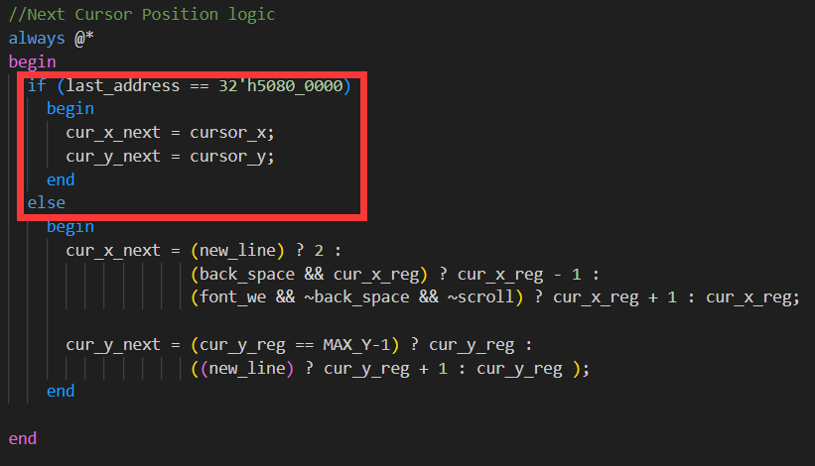

编写C语言函数并封装，此时地址数据的转换与之前的设定相对应（0-6位为x坐标，7-11位为y坐标）

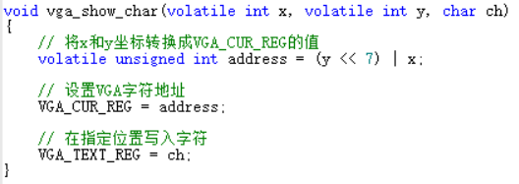

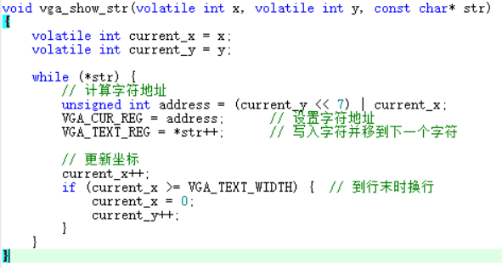

综合烧录测试

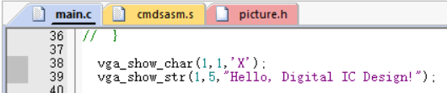

经过测试，能在自定义坐标位置下，显示所输入的字符

三、

在VGASYS模块中为字体颜色分配地址0x5080_0004

在vga_console中添加相关寄存器

综合和在kiel中编写相应的程序驱动显示

显示效果如下，能改变所打印字符的颜色

四、

阅读代码后，发现代码中有包含文本区宽度的参数，为这个参数分配一个寄存器和地址

分配的地址为5080_0008

同时，在原本的图像区中，显示的分辨率最大为128*128，如果文本区宽度小于240，那么多出的图像区将显示错误的信息，因此需要为图像区显示地址的x地位宽从原来的7位增加至8位，这样才能实现全屏显示图像的要求

将所有与图像相关的地址位宽全增加一位

双端口RAM的地址位宽也需要增加，修改后显示的最大分配率变为256*128

软件中对于地址的换算也需要做对应的调整

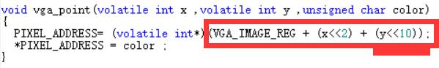

修改后综合测试，运行如下程序



显示效果如下，可见无文本区，全屏正常显示图像

运行如下程序

可以调节文本区宽度

运行如下测试

可以全屏显示文字

经过以上测试，可见文本区与图像区大小可以自由调节，并均能正常执行程序，显示相应的字符或图像

五、

要实现图像区的高分辨率显示，首先需要为图像数据分配足够大小的ram，要实现640*480的全屏图像显示，需要分配512*1024*8，即512kb大小的ram

分配对应大小的ram后进行综合发现无法进行调试，查看时序报告也未发现异常

使用DCM IP核来输出时钟后，可以发现实际的时序问题

修改时钟后进行综合，发现布线综合的时序不符合要求，分析发现导致时序问题的原因是RAM占据面积过大，导致布线过长，路径延时大于时钟周期（50MHz）

因此需要降低核心频率，在测试后选择以25MHz作为ARM核的运行频率。同时，为保持VGA输出的时序，需要用50MHz驱动VGA的输出模块

作出如上修改后，能正常进行综合，现在需要对vga_image模块做出对应修改

阅读代码，发现将img_x和img_y的位数做对应限制即可实现不同分辨率

因此先为image_zoom寄存器分配地址

根据image_zoom的写入值修改分辨率

编写对应软件，运行如下代码后

文本

可以在显示屏上看到如下图像，可以看到图像以640*480的分辨率正常显示，全屏均可作为显示区域

电视上的卡通

需要注意的是因为rom的地址位数增加，之前的画点函数的参数也需要作出对应修改，又因为在编写Verilog时将img_x和img_y的位数统一，因此软件的画点函数修改后可以通用

调节分辨率运行以下代码即可实现

2倍分辨率显示效果如下

电脑萤幕画面

四倍分辨率显示效果如下



修改图像区的寻址方式，将x和y的顺序交换，图像区ram的大小可以降低至320kb（640*512）

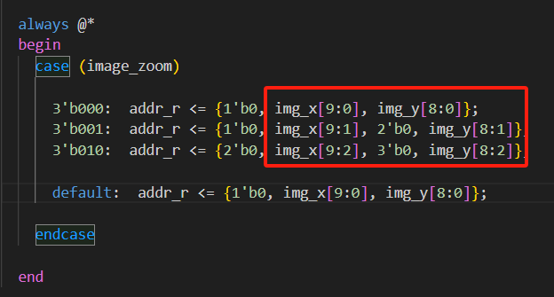

软件部分仅需进行如下修改即可

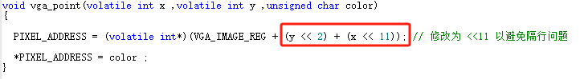

经测试能正常显示

六、

要实现4096色首先需要根据数据手册添加管脚约束

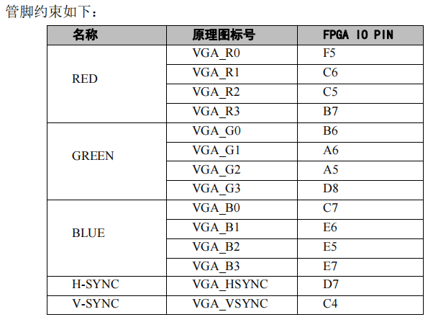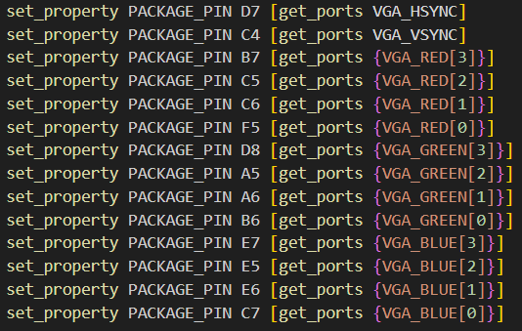

添加管脚约束后将所有原本8位RGB的端口全修改为12位RGB

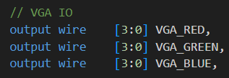

同时，需要将图像区的数据宽度由8位改至12位，这样才能正常显示

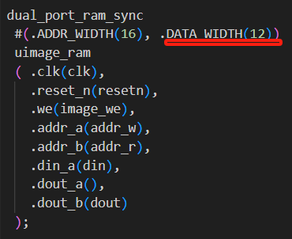

经过测试，能正常显示4096色，以下为4096色全色显示效果

